**網路沉迷那些事**

一、網路沉迷/手遊成癮症狀

1.強迫性：明知道現在不適合使用網路，但不能克制上網的衝動。

2.戒斷性：不能上網時出現了身心症，如:焦慮、憂鬱、暴躁易怒等。

3.耐受性：上網的慾望越來越不能滿足，所需上網時間越來越長。

4.在相關問題上也出現了狀況：(1)人際問題 (2)健康問題 (3)時間管理問題上都受到負面的影響

二、手機遊戲成癮量表

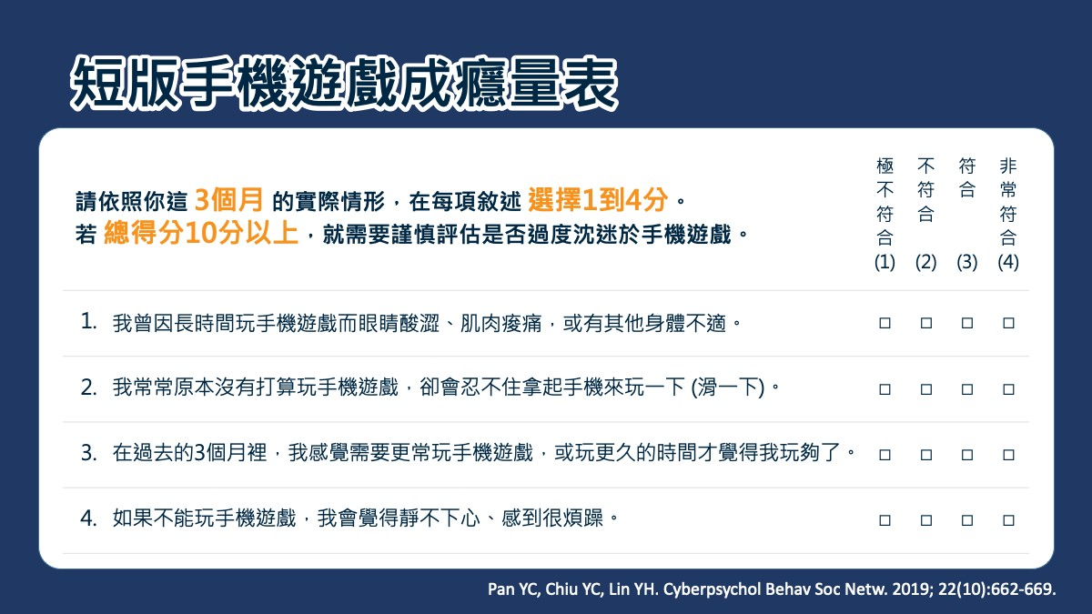

(本量表節錄自國家衛生研究院，若**分數高於10分以上**，就有極高可能具成癮議題

盡快尋求專業協助)

三、關於網路/手遊沉迷，教師能做

1.主動與家長聯繫，請家長多關懷子女網路使用情形

(1)建議家長和孩子討論雙方都能接受的網路/手機使用時數

(2)利用假日多到戶外踏青，發展多元興趣

(3)鼓勵家長求助專業精神科醫生或心理師

2.資源連結

| **縣市** | **開設門診 醫療/醫事機構** | **開診科別** | **門診/服務時間(如有異動，請依各醫療院所公告為準)** | **電話** |
| --- | --- | --- | --- | --- |
| 臺北市 | [臺北市立聯合醫院松德院區](https://webreg.tpech.gov.tw/) | 成癮防治科 | 週二上午特別門診 | (02) 2726-3141 |
| 兒童青少年精神科 | 週一、三、四下午 週二、五、六上午 |
| [博仁綜合醫院](http://www.pojengh.com.tw/) | 身心科 | 週一至週六：上午  週三：下午 | (02)2578-6677 |
| [台北醫學大學附設醫院](https://www.tmuh.org.tw/) | 精神科 | 週一、二、四：上午、下午、晚上 週三：下午及晚上 週五：上、下午  週六：上午 | (02) 2737-2181 |
| [力人心理治療所](https://www.lijen.net/) | 心理治療 | 週一至週五： 上午9點至晚上9點 ​​週六：上午9點至下午5點 | (02) 2708-1412 |
| [福樂心理治療所](https://hocom.tw/web/Home/Index?key=0919517774) | 心理治療／諮商 | 預約制 | (LINE) 0919517774 |
| [台灣基督長老教會馬偕醫療財團法人馬偕紀念醫院](http://www.mmh.org.tw/index_big5.html) | 精神科 | 兒童網路成癮門診： 週一、二、三、六上午 | (02) 2543-3535 |
| [台北市立關渡醫院](http://www.gandau.gov.tw/) | 身心科 | 週一至週五：全日  周六：上午 | (02) 2858-7000 |
| 中崙諮商中心心理諮商所 | 心理治療 | 平日10:00~22:00 週六10:00-19:00  週日13:00-17:00 | (02) 2731-9731 |
| [格瑞思心理諮商所](http://www.gracecc.com.tw/) | 心理治療 | 週二至週五 ：     13:00~22:00  週六：10:00~22:00 | (02) 2325-4648 |
| 拉第石心理諮商所 | 心理諮商 | 週二至週六 | (02) 2752-7588 |
| 新北市 | [衛生福利部雙和醫院（委託臺北醫學大學興建經營）](https://shh.tmu.edu.tw/) | 精神科 | 精神科門診皆可 | (02) 2249-0088 |
| [安興精神科診所](https://www.ansinmind.com.tw/) | 精神科 | 週二、三：下午14:00~17:00、晚上18:00~21:00 週五：上午 9:30~12:30 | (02) 2974-3029 |
| [楊聰才診所](https://www.yang1963.com.tw/) | 精神科 | 週一及週二：上、下午 週三：下午及晚上 週四、五：上午、下午及晚上 週六：上午 | (02) 2918-1299 |

**網路沉迷那些事**

一、網路沉迷/手遊成癮症狀

1.強迫性：明知道現在不適合使用網路，但不能克制上網的衝動。

2.戒斷性：不能上網時出現了身心症，如:焦慮、憂鬱、暴躁易怒等。

3.耐受性：上網的慾望越來越不能滿足，所需上網時間越來越長。

4.在相關問題上也出現了狀況：(1)人際問題 (2)健康問題 (3)時間管理問題上都受到負面的影響

二、手機遊戲成癮量表



(本量表節錄自國家衛生研究院，若**分數高於10分以上**，就有極高可能具成癮議題

盡快尋求專業協助)

三、關於網路/手遊沉迷，教師能做

1.主動與家長聯繫，請家長多關懷子女網路使用情形

(1)建議家長和孩子討論雙方都能接受的網路/手機使用時數

(2)利用假日多到戶外踏青，發展多元興趣

(3)鼓勵家長求助專業精神科醫生或心理師

2.資源連結

| **縣市** | **開設門診 醫療/醫事機構** | **開診科別** | **門診/服務時間(如有異動，請依各醫療院所公告為準)** | **電話** |
| --- | --- | --- | --- | --- |
| 臺北市 | [臺北市立聯合醫院松德院區](https://webreg.tpech.gov.tw/) | 成癮防治科 | 週二上午特別門診 | (02) 2726-3141 |
| 兒童青少年精神科 | 週一、三、四下午 週二、五、六上午 |
| [博仁綜合醫院](http://www.pojengh.com.tw/) | 身心科 | 週一至週六：上午  週三：下午 | (02)2578-6677 |
| [台北醫學大學附設醫院](https://www.tmuh.org.tw/) | 精神科 | 週一、二、四：上午、下午、晚上 週三：下午及晚上 週五：上、下午  週六：上午 | (02) 2737-2181 |
| [力人心理治療所](https://www.lijen.net/) | 心理治療 | 週一至週五： 上午9點至晚上9點 ​​週六：上午9點至下午5點 | (02) 2708-1412 |
| [福樂心理治療所](https://hocom.tw/web/Home/Index?key=0919517774) | 心理治療／諮商 | 預約制 | (LINE) 0919517774 |
| [台灣基督長老教會馬偕醫療財團法人馬偕紀念醫院](http://www.mmh.org.tw/index_big5.html) | 精神科 | 兒童網路成癮門診： 週一、二、三、六上午 | (02) 2543-3535 |
| [台北市立關渡醫院](http://www.gandau.gov.tw/) | 身心科 | 週一至週五：全日  周六：上午 | (02) 2858-7000 |
| 中崙諮商中心心理諮商所 | 心理治療 | 平日10:00~22:00 週六10:00-19:00  週日13:00-17:00 | (02) 2731-9731 |
| [格瑞思心理諮商所](http://www.gracecc.com.tw/) | 心理治療 | 週二至週五 ：     13:00~22:00  週六：10:00~22:00 | (02) 2325-4648 |
| 拉第石心理諮商所 | 心理諮商 | 週二至週六 | (02) 2752-7588 |
| 新北市 | [衛生福利部雙和醫院（委託臺北醫學大學興建經營）](https://shh.tmu.edu.tw/) | 精神科 | 精神科門診皆可 | (02) 2249-0088 |
| [安興精神科診所](https://www.ansinmind.com.tw/) | 精神科 | 週二、三：下午14:00~17:00、晚上18:00~21:00 週五：上午 9:30~12:30 | (02) 2974-3029 |
| [楊聰才診所](https://www.yang1963.com.tw/) | 精神科 | 週一及週二：上、下午 週三：下午及晚上 週四、五：上午、下午及晚上 週六：上午 | (02) 2918-1299 |